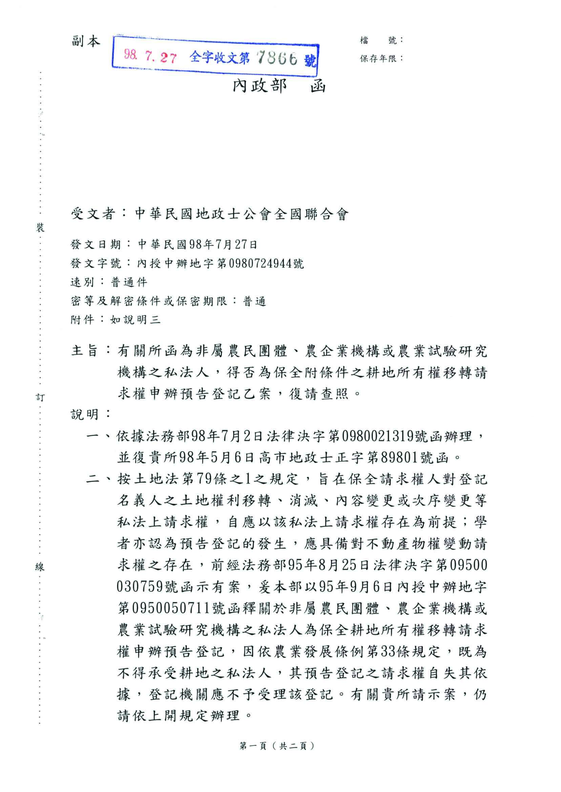
中華民國地政士公會全國聯合會 法令轉知 | 中華民國98年7月28日  全地公(5)字第980499號  (e：980120)

